В настоящее время проблемы, связанные с процессом развития музыкального восприятия, являются важнейшей задачей музыкального воспитания детей. Это, прежде всего, связано с нравственным становлением личности и процессом воспитания культурных, эмоциональных и эстетических качеств человека. Приобщая ребенка к музыкальному искусству, мы должны решить важную педагогическую задачу, по словам В. А. Сухомлинского, «не кем вырастет, а каким вырастет ребенок». Таким образом, музыка – своеобразный мостик в детскую душу. Поэтому задачей педагога является формирование у ребенка умений слушать музыку: внимательно и заинтересованно слушать 2-3 частные контрастные вокальные и инструментальные произведения музыки, разные по характеру произведения одного жанра, активно передавать характерные особенности музыкального образа в разных видах деятельности, свободно высказываться об образе музыкальных произведений, сравнивать и называть произведения одно жанра, музыкальные инструменты разных оркестров, содействовать обогащению словаря эмоционально-образных характеристик музыки [1, с.419].
Во время проведения занятий, индивидуальной работы, в процессе наблюдений за деятельностью воспитанников я обратила внимание, что у детей отсутствовал интерес к музыке, как к искусству. Беседуя с детьми, я замечала некую закономерность: из-за чрезмерного просмотра телепередач у них были сформированы искажённые образы героев, жизненных явлений, подбор родителями музыкального материала, для прослушивания дома, не соответствовал возрастным особенностям детей, в основном это современная поп-музыка, которая меняет мировоззрение детей.
Многие дети после прослушивания музыкального произведения, затруднялись высказывать свои суждения о том образе, который они слышали в музыке, не могли передать свои эмоции и не давали прогнозируемых ответов.

В наше время воспитание культурного человека через слушание
«правильной» музыки очень актуальная тема. А чтобы эта музыка оставила след в душе ребёнка необходимо развивать его музыкальное восприятие.
Цель опыта – формирование музыкального восприятия у воспитанников старших групп посредством музыкально-дидактических игр.
Задачи опыта:
- Изучить и проанализировать научно-методическую литературу по формированию музыкальных восприятий в процессе слушания музыки у воспитанников старших групп.
- Пополнить развивающую предметно-пространственную среду, подобрать, разработать, изготовить картотеку музыкально-дидактических игр по формированию музыкального восприятия у воспитанников старших групп.
- Применить на практике музыкально-дидактические игры для формирования музыкального восприятия у воспитанников старших групп, определить эффективность их использования в образовательном процессе.
Длительность работы над педагогическим опытом с 2018 года и продолжается до настоящего времени.
Этапы формирования опыта:
- подготовительный этап – изучить научно-методическую литературу, передовые педагогические опыты.
- практический этап – пополнить развивающую предметно- пространственную среду, подобрать, разработать, изготовить музыкально- дидактические игры по формированию музыкального восприятия у воспитанников старших групп.
- обобщающий этап – применить на практике музыкально- дидактические игры для формирования музыкального восприятия у воспитанников старших групп, определить эффективность их применения в образовательном процессе.
Ведущая идея опыта заключается в использовании в разных видах деятельности музыкально-дидактических игр по формированию и развитию

музыкального восприятия у детей, умения свободно высказываться об образе музыкального произведения, познавать разные жанры музыкальных произведений (песня, вальс, марш), различать и называть характер и настроение музыки, средства музыкальной выразительности, части музыкального произведения, воспитывать интерес к произведениям народной, классической, современной музыки, сравнивать и называть музыкальные инструменты разных оркестров (симфонического, народного, детского), свободно передавать характерные особенности музыкального образа в разных видах деятельности [1, с.419].
Изучив научно-методическую литературу, пришла к выводу, что проблема развития музыкального восприятия сложна и недостаточно исследована. Большой вклад в исследование вопросов музыкального восприятия внесли Н. А. Ветлугина, О. П. Радынова, Б. М. Теплов, Б.Л. Яворский, Б. В. Асафьев, Д.Б. Кабалевский и др. В последние годы большой вклад в исследование проблемы развития музыкального восприятия внесли белорусские ученые и практики: Л.С. Ходонович, Г.А. Никашина, Б.О. Голешевич, Г.В. Савельев.
Музыкальное восприятие (восприятие музыки) – это процесс целостного, осознанного, эмоционального, образного познания музыкального произведении [5, с.8].
Согласно стандарту дошкольного образования игра является одной из основных форм организации образовательного процесса [1, с.4].
Игра одновременно является методом и формой музыкального воспитания, в которой эффект обучающегося воздействия достигается косвенным путем, преломляясь через игровую задачу, игровое правило, игровое действие [4, с.355].
По мнению кандидата педагогических наук Г.А.Никашиной «Восприятию музыки как творческой деятельности присуще игровое начало…» [3, c.4]. Теория вопроса музыкально–дидактических игр в области музыкального воспитания освещена в исследованиях Н.А. Ветлугиной. Содержание, правила

и действия игр Н.А.Ветлугина подчиняет задачам систематического и планомерного развития звуковысотного, ритмического, тембрового и динамического слуха у воспитанников старших групп. [4, с.355].

Музыкально-дидактические игры обогащают детей новыми впечатлениями, развивают инициативу, самостоятельность, умение творчески мыслить.
Таким образом, музыкально-дидактические игры, являются универсальным материалом, которые благодаря своей доступности, красочности и привлекательности, способствуют формированию интереса и эмоционально-положительного отношения к музыке.
В первую очередь для формирования музыкального восприятия у воспитанников старших групп я пополнила развивающую предметно- пространственную среду, систематизировала игровой и музыкально- дидактический материал по данному направлению. Пополнила материалами музыкальный зал, приобрела портреты зарубежных, белорусских, русских композиторов, картинки (плакаты) инструментов симфонического, народного, детского оркестра, репродукции картин, иллюстрации к музыкальным произведениям, озвученные игрушки, музыкальные книги, музыкальная лесенка, ширму. Изготовила наглядный материал: султанчики, веера, платочки, гимнастические ленты, флажки, вуалевые шарфы, полотна белого и голубого цвета, плоскостные фигуры для передачи музыкального образа в процессе восприятия произведения через музыкально-ритмические движения и др.
Так, например, при знакомстве с музыкой Н.А. Римского-Корсакова
«Океан-море синее», я демонстрирую репродукции картин известного художника И.К.Айвазовского «Девятый вал», «Бурное море», «Волна», провожу беседу вместе с ребятами, нахожу общую тему между композитором и художником – «морскую». Затем продолжаю: «Ребята, я предлагаю вам, в движении передать характер, динамику «Моря», а помогут нам в этом полотна,

которые представляют собой «волны» и плоскостные фигуры морских жителей». Провожу музыкально- дидактическую игру «Море».
Изготовила и систематизировала СD-картотеку по слушанию, которая позволяет быстро и без труда найти необходимое музыкальное произведение для слушания или музыкальные отрывки для музыкально–дидактических игр.
Изготовила нестандартные музыкальные инструменты: музыкальные молоточки, маракасы, шейкеры, музыкальные тарелки, деревянные палочки, бубенцы, бубны, погремушки.
Приобретены были также музыкальные инструменты: металлофон, ксилофон, бубны, барабан, колокольчики, дудочка, труба, саксофон, кларнет, гармошка, свистульки, маракасы, трещотки, триола, кастаньеты, бубенцы, треугольники и др.
В процессе формирования музыкального восприятия я отметила для себя, что прием оркестровки вызывает массу положительных эмоций и желание учувствовать в совместной деятельности в процессе восприятия музыки. Я часто включаю данный прием в процессе проведения музыкально- дидактических игр. Например, в музыкальной-дидактической игре «Дружный оркестр» дети играют на шумовых инструментах, передавая динамику музыкальном произведении Э.Грига «В пещере горного короля» из сюиты «Пер Гюнт», сначала вступают барабаны, затем бубны, потом – кастаньеты.
Работая с детьми, я обратила внимание, что использование атрибута или отдельного элемента костюмы, того или иного персонажа, образа, способствует развитию не только творческих способностей, но и формированию интереса к музыкальному восприятию, при передаче характерных особенностей музыкального образа. Поэтому я пополнила имеющийся перечень костюмов, изготовила маски-шапочки, медальоны, отдельные виды театра. Например, в сюжетной музыкально-дидактической игре «Кто приехал в зоопарк?», я использую медальоны различных животных, которые звучат в «Карнавале животных» К. Сен-Санса.

Изготовила наглядные модели, отображающие эмоциональное содержание музыки: динамическая партитура, карточки–модели ритмоинтонаций, эмоциональные открытки, цветные фигуры.
Таким образом, мною были предприняты меры для того, чтобы обновленная развивающая предметно-пространственная среда побуждала детей к музыкальной деятельности, развивала у них музыкальное воображение, обеспечивала полноценное и своевременное эстетическое развитие.
Систематизируя музыкально-дидактические игры, исходила из того, какие задачи будут решаться с их помощью, как игра будет способствовать развитию музыкальных способностей, воспитанию эстетических сторон личности. Я детально продумывала, как, выполняя программную задачу, сохранить игровое действие и обеспечить возможность каждому ребенку активно действовать в игровой ситуации.
Учитывая требования учебной программы дошкольного образования, интересы детей, я оформила картотеку музыкально-дидактических игр, которые классифицировала на музыкально-дидактические игры, сюжетные музыкально– дидактические игры, сюжетные игры.
Музыкально-дидактические игры, в свою очередь, я разделила на три группы:
к первой относятся игры, которые дают детям представление о настроении музыки, музыкальных жанрах, форме музыкального произведения. Например, в игре «Музыкальные цветы» я предлагаю ребенку выбрать цветок, соответствующий настроению музыки (грустное, веселое, спокойное), а в игре
«Какая музыка?», я предлагаю определить жанр музыкального произведения и поднять нужную карточку. Для определения формы музыкального произведения я провожу игру «Сложи песенку», после исполнения песни определяю, совместно с детьми старшего дошкольного возраста, есть ли в ней запев, сколько раз повторяется припев, сколько куплетов. Я предлагаю одному из детей сложить песенку с помощью разноцветных геометрических фигур;

во вторую я включила игры, цель которых формировать представление о содержании музыки, музыкальных образах. Например, в игре «Подбери игрушку», ребенок подбирает игрушку, ориентируясь на содержание музыки. Я уточняю: «Почему ты сделал именно этот выбор?»;
третью группу составляют игры, которые формируют у детей представления о средствах музыкальной выразительности. Например, в игре
«Озорное эхо» я развиваю звуковысотный слух у детей в сочетании с чувством лада, в «Игре с платочком» – развиваю представления о динамических оттенках в музыке.
В основе сюжетных игр лежит сказочный сюжет, рассказ, который помогает воспитанникам погрузиться в занимательную историю, побуждает ребенка почувствовать, домыслить дальнейшее развитие художественного образа, а следующее за ним музыкальное восприятие музыкального произведения, позволяет ребенку развить сюжетную линию либо раскрыть сущность художественного образа. Так, в игре «Сон принцессы», я рассказываю: «Снится принцессе сон, будто она идет по прекрасному подземному королевству. Звучит музыка, горят свечи… Как вдруг…» Далее дети слушают музыкальное произведение и рассказывают, что произошло дальше. Если дети затрудняются ответить, задаю наводящие вопросы: «Может принцесса встретила кого–то?», «Как ты думаешь – это злой или добрый персонаж?» и т.д.
Часто использую игровые ситуации в ходе организации музыкально- дидактических игр, которые помогают заинтересовать воспитанников старших групп, развивать музыкальное воображение и мышление.
Для развития познавательного интереса перед проведением музыкально- дидактической игры я использую проблемную ситуацию. Например, на занятии «Бом-бом! Открывается альбом!», в основной части я использую проблемную ситуацию «Как помочь солдатику?» (Приложение 1). Совместно с детьми мы находим выход из проблемной ситуации и переходим непосредственно к музыкально-дидактической игре «Поднимись по лесенке», с

помощью которой мы формируем и развиваем умение узнавать и называть жанры с их характерными отличиями.
Большой интерес у моих воспитанников вызвала разработанная и изготовленная мною музыкально-дидактическая игра «Музыкальный календарь», которая в игровой форме помогает мне успешнее решать задачи учебной программы дошкольного образования по восприятию музыки. Эту игру я использую как на занятиях, так и в индивидуальной работе с воспитанниками (Приложение 2).
Кроме как в занятиях, музыкально-дидактические игры я активно включаю в музыкальные развлечения, праздники.
Так, в развлечении «В гостях у Петрушки», провожу игру «Узнай звучание своего колокольчика». Дети слушают и показывают положением руки, как звенит колокольчик (рука на уровне головы – громкое звучание; рука на уровне груди – умеренное; рука на уровне пояса – тихое).
На новогоднем празднике я использую игру «Громкая и тихая музыка» в качестве «поиска новогодних подарков»: «Дедушка Мороз, музыка нам поможет. Если громко зазвучит – рядом твой мешок лежит!».
Заметила в практике своей работы, что особый интерес в ходе проведения развлечений у детей вызывают рассказы с музыкальным сопровождением тех произведений, которые уже знакомы детям. Так, рассказ «В саду» я начинаю повествование о Тане и Ване, которые любили маму, и когда ее не было, дети очень грустили, включаю музыкальное сопровождение – «Мама» П.И. Чайковского. Затем я продолжаю, говоря о том, что дети после того как выполняли все домашние обязанности, любили играть в саду, где было много бабочек, жуков и других насекомых («Полет шмеля», Н.А. Римский-Корсаков). Ребята любили наблюдать за природой, веселиться и танцевать («Лявонiха», белорусская народная мелодия). По дороге домой дети собирали маме цветы и при встрече вместе танцевали с цветами («Вальс цветов», П.И. Чайковский).
Формирование музыкального восприятия у воспитанников старших групп также проходит в их самостоятельной деятельности. В ходе наблюдения, я

заметила, что чаще дети играют в игры, направленные на различение тембра звучания различных детских инструментов («Музыкальный магазин», «Узнай инструмент», «Веселый поезд»), а также умение называть и классифицировать инструменты по внешнему виду («Лото музыкальных инструментов»,
«Музыкальное домино»).
Благодаря целенаправленной работе по данному направлению в процессе наблюдения за детьми я заметила, что воспитанники:
свободно высказываются об образе музыкального произведения, больше говорят, рассуждают;
различают характер и настроение музыки;
определяют средства музыкальной выразительности, части музыкального произведения;
называют инструменты симфонического и народного оркестра;
могут передать музыкальный образ через различные виды деятельности; определяют характер песни, танца, марша;
с интересом и желанием включаются в игру.
Применение моей авторской игры «Музыкальный календарь», способствовало не только формированию музыкального восприятия у воспитанников старших групп, но и их интеллектуальному (формирование навыка анализа, синтеза, обобщения, сравнения) и речевому развитию (обогащение словаря эмоционально-образных характеристик музыки, развитие связной речи, в ходе высказывания своих суждений, своего отношения музыке). Воспитанники стали более активны, самостоятельны. У них улучшились общие и специальные музыкальные способности, психические процессы: воображение, музыкальная память, музыкальное мышление. Использование вышеуказанной игры в индивидуальной работе с воспитанниками, позволило детям, которые на начальном этапе моей работы по восприятию музыки не проявляли интерес к восприятию музыкальных произведений, стали с интересом слушать произведения, определяют их характер, свободно высказываются об образе музыкальных произведений.

На основании проведенной работы можно сделать вывод: формирование музыкального восприятия у воспитанников старших групп посредством музыкально-дидактических игр эффективно в случае целенаправленной и систематической деятельности музыкального руководителя. В процессе игр дети приобретают не только специальные музыкальные знания, у них формируются такие черты личности, как чувство товарищества, ответственность.
Практическая значимость опыта заключается в том, что определены условия, содержание деятельности педагога при развитии музыкального восприятия у детей посредством музыкально-дидактических игр. Оформлена картотека музыкально-дидактических игр, обогащена специальным оборудованием развивающая предметно-пространственная среда музыкального зала.
Свой опыт я освещала на педагогическом совете по игровой деятельности.
Перспективы дальнейшей работы – разработка музыкально- дидактических игр с использованием информационно–коммуникативных технологий для формирования музыкального восприятия у воспитанников старших групп посредством музыкально-дидактических игр.

Список использованных источников

- Учебная программа дошкольного образования / Министерство образования Республики Беларусь, [Национальный институт образования]. — Минск: Национальный институт образования, 2019. — 480 с.
- Анцыпирович, О. Н. Музыкально-эстетическое развитие детей дошкольного возраста (с электронным приложением): учеб. нагляд. пособие для педагогов учреждений дошк. образования/О.Н. Анцыпирович, О. Н. Зыль.
— Минск: Адукацыя і выхаванне, 2012. — 48 с.
- Никашина, Г.А. В мире фантазии звуков: Пособ, для педагогов дошк. Учреждений и музыкальных руководителей/ Г.А. Никашина. — Мозырь: ООО ИД «Белый ветер», 2004.- 110 с.
- Основы методик дошкольного образования. Краткий курс лекций: учеб. пособие / О.Н. Анципирович, Е.В. Горбатова, Д.Н. Дубинина [и др.]. – 3-е изд.,стер. — Минск: Новое издание; М.: ИНФРА-М. 2018.- 390 с.
- Савельев, Г.В. Развитие музыкального восприятия дошкольников: учебно-методическое пособие для педагогов и руководителей учреждений, обеспечивающих получение дошкольного образования/Г.В. Савельев. — Мозырь: ООО ИД «Белый ветер», 2005.- 141с.
- Ходонович, Л.С. Путешествие в мир музыки: учеб.- метод. пособие для педагогов, руководителей учреждений, обеспечивающих получение дошкольного образования, с рус. яз. обучения/ Л.С. Ходонович. — Минск: НИО; Аверсэв, 2010.- 254 с.

Приложение 1

Конспект занятия по образовательной области
«Музыкальное искусство» для воспитанников старших групп
Тема: «Бом-бом! Открывается альбом!» Вид занятия-типовое.
Программные задачи: закреплять и расширять знания о музыкальных произведениях П.И. Чайковского из «Детского альбома», продолжать формировать умения восприятия музыкальных образов классической музыки и высказываться о ней;
развивать музыкальное воображение, мышление, память;
воспитывать позитивное отношение к музыкальному искусству в процессе совместной деятельности.
Материалы и оборудование: детский альбом в картинках, шляпа и барабан для барабанщика, музыкальная лесенка, музыкально-дидактическая игра «Музыкальный календарь», дидактические музыкальные игры для оркестра.
Предварительная работа: слушание музыкальных произведений из
«Детского альбома», проведение музыкально-дидактической игры
«Музыкальный календарь», «Поднимись по лесенке», отгадывание загадок, разучивание стихотворений, песни, игры в оркестре.
Методы и приемы: словесный (художественное слово, беседа, вопросы); наглядный (рассматривание иллюстраций из «Детского альбома» П.И. Чайковского); практический (упражнение, исполнительство); игровой (музыкально-дидактические игры, игровые и проблемные ситуации, сюрпризный момент).

Формы организации познавательной деятельности детей на занятии: фронтальная, индивидуальная, парная.
Развивающие образовательные технологии: технология проблемного обучения.
Ход занятия
I этап – вводный (организационный)
Игра - распевка «Доброе утро!» (фронтальная форма работы).
Цель: создание комфортной доброжелательной атмосферы, воспитание позитивного отношения к музыкальному искусству в процессе игровой деятельности.
Сюрпризный момент «Детский альбом» (фронтальная форма работы). Цель: организация детей, мотивация на предстоящую деятельность,
развитие познавательного интереса.
Музыкальный руководитель: Бом-бом! Бом-бом! Открывается альбом!
Не простой, а музыкальный- То веселый, то печальный.
Сколько разных здесь мелодий Проживает дружно в нем.
Написал их Петр Чайковский Много лет тому назад
Для племянника Володи
И для всех, для всех ребят. Много сказочных историй И про радость, и про горе, Игр забавных и затей
Мы найдем здесь для детей. II этап- основной

Музыкальный руководитель: Ребята, герои «Детского альбома» живут в волшебном замке. Кто его охраняет, вы узнаете, когда отгадаете первую музыкальную загадку.
Игровая ситуация «Узнай произведение» (фронтальная форма работы).
Цель: закрепить название музыкального произведения, развивать музыкальную память.
Музыкальный руководитель: Правильно, это «Марш деревянных солдатиков», они хоть и игрушечные, но стойкие и смелые. Помните сказку Г.Х. Андерсена «Стойкий оловянный солдатик»? (Дети рассматривают первую страницу).
Мальчик: Сказку эту каждый знает, Здесь история такая:
У известной мамы-ложки Родились солдаты-крошки. Оловянные игрушки
Все похожи друг на дружку. В ярко-красных все мундирах, Во главе да с командиром
Четко все чеканят шаг.
– Берегись, опасный враг!
Музыкальный руководитель ( далее - М.р): Ребята, мы сейчас тоже будем тихонько и легко маршировать.
Музыкальная игра «Барабанщик» (фронтальная форма работы).
Цель: развивать чувство ритма, слуховое внимание, закреплять умение в различении динамических оттенков музыки.
Барабанщик в центре двигается противоходом на часть музыки «p», на вторую часть «mp»- все маршируют на месте, при повторении часть музыки
«p» шагают по кругу.
Музыкальный руководитель: А вот и следующая страница альбома. На фоне стихотворения звучит «Сладкая греза» П.И. Чайковского

Музыкальный руководитель: Один солдатик мамы-ложки Всегда стоял на одной ножке,
Но смел был очень и силен, В танцовщицу влюбился он.
С ружьем в руке, как часовой, Он охранял ее покой.
К ней подойти он не решался И только тихо любовался.
Прекрасная плясунья жила
В картонном сказочном дворце, Солдатика заворожила Улыбкой светлой на лице.
Солдатик наш всегда мечтал С красавицей попасть на бал,
С ней в вальсе чудном покружиться, Когда- нибудь на ней жениться.
Проблемная ситуация «Как помочь солдатику?» (фронтальная форма работы).
Цель: активизация речевой и мыслительной деятельности.
Музыкально- дидактическая игра «Поднимись по лесенке» (фронтальная форма работы, индивидуальная).
Цель: формирование умений воспитанников сравнивать и называть музыкальные произведения разного жанра, различать их характеры.
М.р.: Вот и добрался наш солдатик к соей плясунье и закружились они в танце.
Игровая ситуация «Станцуем вальс»
Цель: развивать умение воспитанников передавать характерные особенности музыкального образа в музыкально- ритмических образах, импровизировать в паре.

М.р.: Послушаем еще одну музыкальную загадку и узнаем, кто изображен на следующей странице.
Игровая ситуация «Послушаем произведение» (фронтальная форма работы).
Цель: развиваем музыкальное воображение, слух и речь.
Звучит пьеса «Мама» П.И.Чайковского из «Детского альбома»
Музыкально-дидактическая игра «Копилка» (фронтальная форма работы).
Цель: развивать умение размышлять о музыке, ее характере, средствах музыкальной выразительности.
Ребенок: Мама на земле добрее всех, Мама дарит сказки, дарит смех.
Мама из-за нас порой грустит, Мама пожалеет и простит.
М.р.: Ребята, у каждого из нас есть мама, которую мы любим и ценим, предлагаю вам исполнить песню о маме.
Исполняется песня «Песенка о маме», муз. А.Филиппенко, сл.
Т.Волгиной
Звучит пьеса «Баба-яга» из «Детского альбома». М.Р.: Ребята, кто это к нам хочет попасть?
Появляется Баба Яга, рассказывает, что она тоже живет в «Детском альбоме», а с композитором П.И. Чайковским знакома лично. Она расстроена, что про нее забыли.
М.р.: Бабушка Яга, не расстраивайся, а лучше станцуй с ребятами. Игровая ситуация «Танцуем вместе» (фронтальная форма работы).
Цель: развивать умение конструировать целостные композиции- импровизации.
Все вместе танцуют под «Детскую польку» П.И. Чайковского из
«Детского альбома».

Баб Яга: Вот спасибо, уважили бабушку. А сейчас я предлагаю послушать мое любимое произведение «Мазурка» и сыграть со мной в игру
«Музыкальный календарь».
Музыкально- дидактическая игра «Музыкальный календарь» (фронтальная форма работы, индивидуальная).
Цель: развивать музыкальную память, мышление, речь.
Баба Яга: Ребята, а теперь я предлагаю отгадать мои загадки о музыкальных инструментах.
Игровая ситуация «Загадки» (фронтальная форма работы). Цель: развивать мышление, логику.
М.р.: Бабушка Яга, спасибо тебе за загадки. А теперь ребята исполнят на детских инструментах пьесу «Немецкая песенка» из «Детского альбома».
Детский оркестр под пьесу П.И. Чайковского «Немецкая песенка».
Звучит колокольчик, Баба Яга прощается с ребятами и возвращается в
«Детский альбом».
III этап-окончание занятия
Рефлексия. Подведение итогов занятия.
Цель: анализ результатов деятельности воспитанников, подведение итогов занятия.

Приложение 2

Музыкально-дидактическая игра «Музыкальный календарь» для воспитанников старших групп
Программные задачи: развивать умения запоминать названия музыкальных произведений и их авторов, музыкальных инструментов симфонического, белорусского народного оркестра; различать и назвать жанровую принадлежность (танец, марш, песня, пьеса), музыкальную форму(1- 2-3 частная, куплетная), настроение и характер музыкальных произведений; одновременно с восприятием музыки передавать характерные особенности музыкального образа в разных видах деятельности.
Игровой материал: игровой стенд, портреты композиторов, иллюстрации к музыкальным произведениям, комплект эмоциональных открыток, музыкальные инструменты, планшет для рисования, карточки для творческих заданий, CD-картотека по восприятию инструментальных и вокальных произведений классической, народной и современной музыки.
Игровое действие: узнавание и определение на слух форму и жанр музыкального произведения, вид оркестра, музыкального инструмента, соотношение их с соответствующим изображением, заполнение «карманов» определенным портретом, иллюстрацией, эмоциональной открыткой, выполнение творческого задания.
Подготовка игры.
В игре используются произведения народной, классической, современной музыки, которые знакомы детям (дифференцированное, целостное восприятие). Вовремя игры необходимо уточнять характер произведения
определенного жанра: песня (колыбельная, хороводная), танец (вальс –

спокойный, грустный; веселый, озорной; грациозный, нежный; пляска – задорная, бодрая и др.); уточнять представления детей, когда музыкальное произведение исполняется на одном или нескольких музыкальных инструментах, к какой группе принадлежит музыкальный инструмент (или несколько инструментов), к какому оркестру; называть настроение и характер каждой части музыкального произведения(2-3-частная форма).
Ход игры
Дети слушают музыкальное произведение (повторно), узнают и называют его и автора, затем наблюдают за действиями взрослого, который демонстрирует и объясняет очередность выполнения действий в «заполнении» музыкального календаря:
в верхних карманах располагает портрет композитора и иллюстрацию к прослушанному музыкальному произведению, музыкального образа;
на вращающемся круге, определяет жанр музыки, крутит выбранный сектор (4 сектора: марш, танец, песня, скрипичный ключ-пьеса, токката, прелюдия и др.) к стрелке;
на втором круге, определяет куплетную, 1-2-3- частную форму музыкального произведения, крутим вращающуюся стрелку на выбранный сектор ( цифры 1,2,3- части музыкального произведения, буква «К»-куплетная форма);
в кармане между кругами располагает эмоциональные открытки (в соответствии с количеством частей музыкального произведения);
из серии картинок выбирает оркестр или инструмент, который исполнил музыкальное произведение, и устанавливаем передвижную стрелку на нужную картинку (симфонический, современный оркестр, народный, картинка с музыкантами – один или несколько инструментов);
из последнего кармана, на котором изображен знак вопроса, вынимает картинки-символы для творческого задания и выполняем его («губки» – придумать рассказ, сочинить историю, пропеть, высказать свои впечатления, поделится своими чувствами, эмоциями от прослушанного музыкального

произведения; «музыкальный инструмент» – инструментальное творчество (оркестровка музыкального произведения); «силуэт танцора» – танцевальное творчество (с предметом или без, соло или в паре); «кисточка» – изобразить на планшете графическую схему изображения мелодии (волнистой, зигзагообразной, пунктирной и т.д.), картинку или отдельного персонажа, явления и др.).
Выбор осуществляется в совместной деятельности взрослого и детей, который позволяет побуждать детей к сравнениям, поискам вариантов, тем самым активизируя их мышления.
На следующих этапах дети самостоятельно «заполняют» музыкальный календарь, под косвенным руководством взрослого. Поиск сопровождается уточняющимися вопросами взрослого.

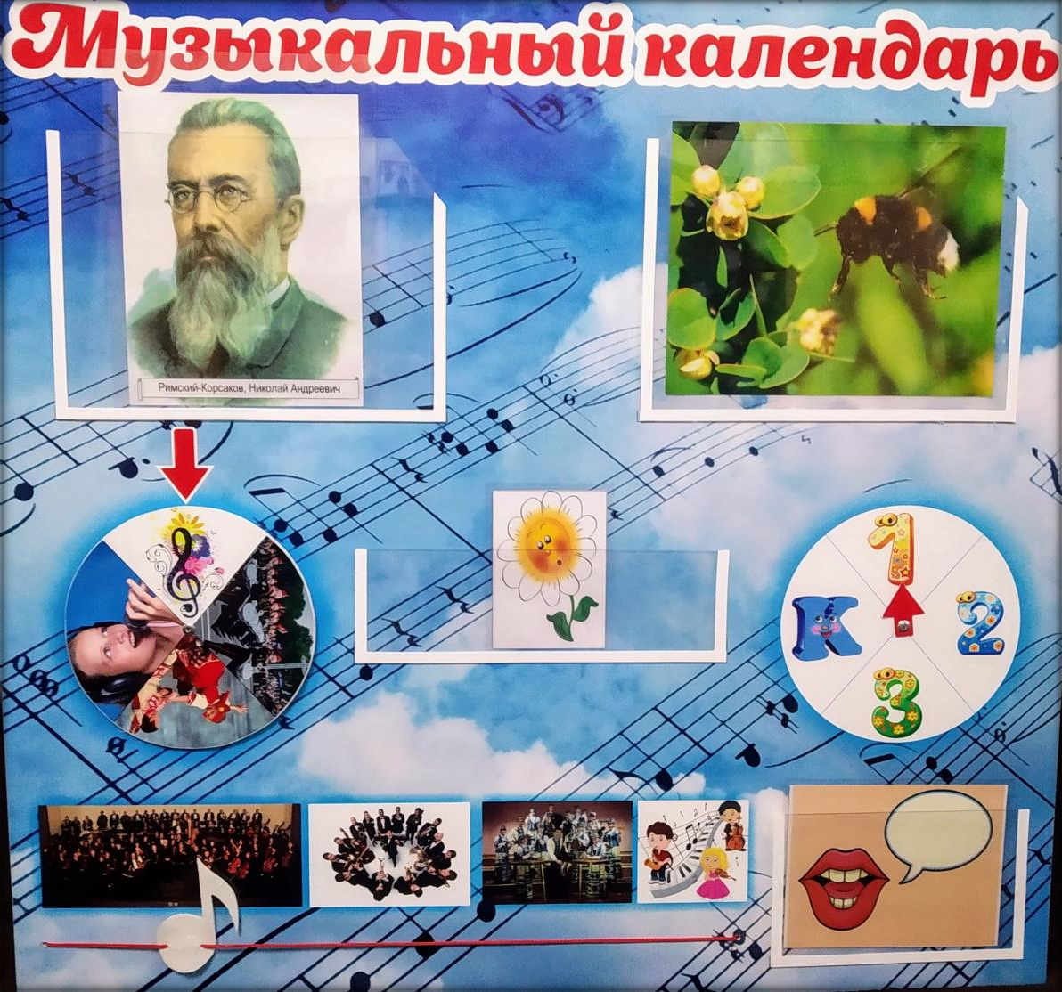

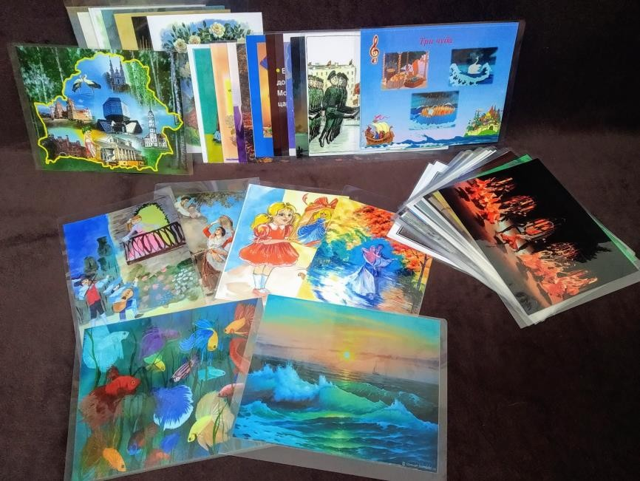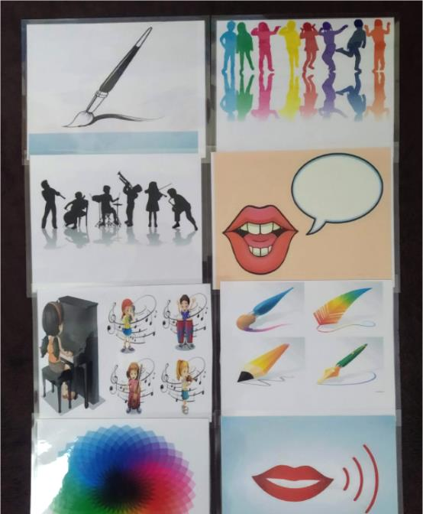
Иллюстрации к музыкальным
произведениям
Творческие задания

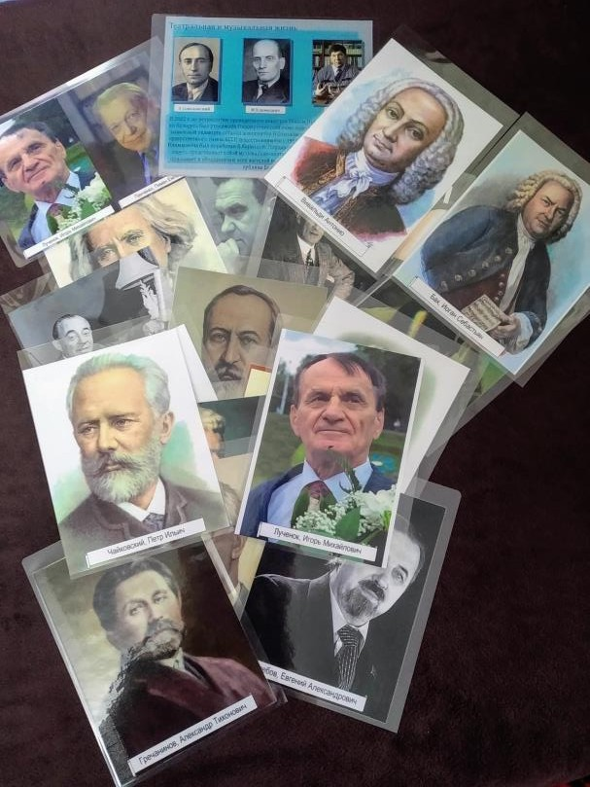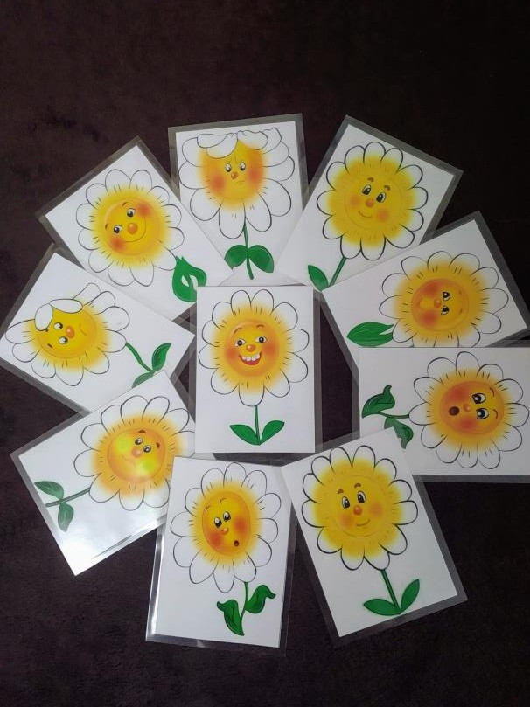

Портреты композиторов
Эмоциональные открытки

